Виртуальное мероприятие в 1 «б» классе
«Путешествуем по музеям мира»
Государственный Эрмитаж
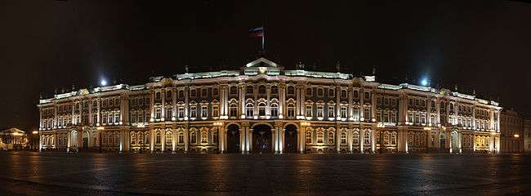
КрупнейшийвРоссиииодинизкрупнейшихвмирехудожественныхикультурно-историческихмузеев.
Музей-крейсер«Аврора»
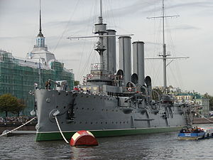
«Аврора» —крейсер 1-горангаБалтийскогофлотатипа«Диана», принимавшийучастиевнесколькихвойнахXX векаиявляющийсяоднимизсимволовОктябрьскойреволюции. Названвчестьпарусногофрегата«Аврора», прославившегосяприоборонеПетропавловска-КамчатскоговгодыКрымскойвойны. ВнастоящеевремянаходитсянавечнойстоянкеуПетроградскойнабережнойвСанкт-Петербурге

ПарусникВазавШвеции
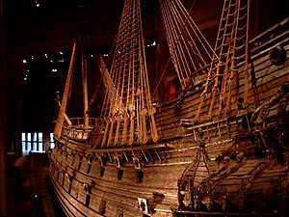

«Ваза» —шведскийбоевойкорабль, спущенныйнаводулетом1628 года. СвоёназваниекорабльполучилвчестьцарствовавшейвтовремядинастиишведскихкоролейВаза.

Музей футбола в Лондоне
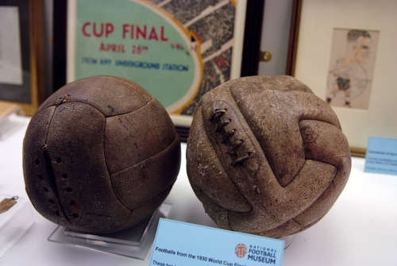
Музей футбола в Лондоне на сегодняшний день является единственным действующим вмире.
ВМузееимеютсявосковыефигурызнаменитыхигроков. Аразличныхтрофеев–огромноеколичество. Тутивымпелы, икубки, имедали.

